ROKIŠKIO RAJONO SAVIVALDYBĖS TARYBA

SPRENDIMAS
DĖL PRITARIMO BENDRADARBIAVIMO SUTARČIAI IR SUTIKIMO PERDUOTI BEI PERIMTI TURTĄ

2020 m. rugsėjo 25 d. Nr. TS-
Rokiškis

Vadovaudamasi Lietuvos Respublikos vietos savivaldos įstatymo 16 straipsnio 2 dalies 25 ir 26 punktais, Lietuvos Respublikos Valstybės ir savivaldybių turto valdymo, naudojimo ir disponavimo juo įstatymo 5 straipsnio 1 dalies 6 punktu, 6 straipsnio 2 punktu, 20 straipsnio 2 dalies 3 punktu, Rokiškio rajono savivaldybės vardu sudaromų sutarčių pasirašymo tvarkos aprašo, patvirtinto Rokiškio rajono savivaldybės tarybos 2019 m. balandžio 26 d. sprendimu Nr. TS-109 „Dėl Rokiškio rajono savivaldybės vardu sudaromų sutarčių pasirašymo tvarkos aprašo patvirtinimo“ 3 punktu, Rokiškio rajono savivaldybės taryba nusprendžia:
1. Pritarti bendradarbiavimo sutarties su valstybės įmone Lietuvos automobilių kelių direkcija pasirašymui (pridedama).
2. Įgalioti Rokiškio rajono savivaldybės merą Ramūną Godeliauską pasirašyti bendradarbiavimo sutartį.
3. Įgyvendinus bendradarbiavimo sutartyje nurodytus projektus, perduoti valstybės nuosavybėn ir valstybės įmonei Lietuvos automobilių kelių direkcijai valdyti patikėjimo teise Rokiškio rajono savivaldybei nuosavybės teise priklausančią Rokiškio miesto Vilties gatvę (unikalus Nr. 4400-1609-5302);
4. Sutikti įgyvendinus bendradarbiavimo sutartyje nurodytus projektus, perimti Rokiškio rajono savivaldybės nuosavybėn valstybei nuosavybės teise priklausančius kelių ruožus:
4.1. valstybinės reikšmės krašto kelio Nr. 123 Biržai–Pandėlys–Rokiškis ruožą nuo 62,75 iki 64,83 km;
4.2. valstybinės reikšmės rajoninio kelio Nr. 3601 Rokiškis–Juodupė–Onuškis–Ilzenbergas ruožą nuo 0,00 iki 1,68 km;
4.3. valstybinės reikšmės rajoninio kelio Nr. 3623 Rokiškis–Žiobiškis–Paliepis ruožą nuo 0,00 iki 0,85 km.
Sprendimas per vieną mėnesį gali būti skundžiamas Regionų apygardos administraciniam teismui, skundą (prašymą) paduodant bet kuriuose šio teismo rūmuose, Lietuvos Respublikos administracinių bylų teisenos įstatymo nustatyta tvarka.

Savivaldybės meras Ramūnas Godeliauskas

Augustinas Blažys
Rokiškio rajono savivaldybės tarybai

TEIKIAMO SPRENDIMO PROJEKTO ,,DĖL PRITARIMO BENDRADARBIAVIMO SUTARČIAI IR SUTIKIMO PERDUOTI BEI PERIMTI TURTĄ“ AIŠKINAMASIS RAŠTAS

2020-09-15
Rokiškis

Parengto sprendimo projekto tikslai ir uždaviniai. Šiuo sprendimo projektu siūloma pritarti bendradarbiavimo sutarčiai su valstybės įmone Lietuvos automobilių kelių direkcija (toliau – LAKD), kurios pagrindu būtų suremontuojama susisiekimo infrastruktūra Rokiškio mieste, o įgyvendinus projektus savivaldybė su LAKD apsikeistų valdomu turtu (gatvėmis).
Šiuo metu esantis teisinis reglamentavimas. Lietuvos Respublikos vietos savivaldos įstatymas, Rokiškio rajono savivaldybės tarybos 2019 m. balandžio 26 d. sprendimas Nr. TS-109 „Dėl Rokiškio rajono savivaldybės vardu sudaromų sutarčių pasirašymo tvarkos aprašo patvirtinimo“, LR Valstybės ir savivaldybių turto valdymo, naudojimo ir disponavimo juo įstatymas.
Sprendimo projekto esmė. Pasirašius bendradarbiavimo sutartį, LAKD iki 2023 metų savo lėšomis atliktų šiuos darbus:
1. valstybinės reikšmės rajoninio kelio Nr. 3601 Rokiškis–Juodupė–Onuškis–Ilzenbergas (Juodupės gatvės) ir valstybinės reikšmės rajoninio kelio Nr. 3611 Rokiškis–Skemai–Strepeikiai (Dvaro gatvės) sankryžos remontą, sutaisant važiuojamosios dalies dangą, pėsčiųjų ir dviratininkų infrastruktūrą, įrengiant eismo saugumo priemones;
2. valstybinės reikšmės krašto kelio Nr. 123 Biržai–Pandėlys–Rokiškis ruožo nuo 63,81 iki 64,16 km remontą sutaisant takus (nuo Respublikos g. 111A iki Panevėžio g.);
3. valstybinės reikšmės krašto kelio Nr. 123 Biržai–Pandėlys–Rokiškis kapitalinį remontą, sutaisant kelio važiuojamąją dalį ruože nuo 64,67 iki 64,85 km ir takus ruože nuo 64,50 iki 64,86 km;
4. valstybinės reikšmės krašto kelio Nr. 123 Biržai–Pandėlys–Rokiškis sankryžos (Panevėžio ir Vilties gatvių sankryža) ties 64,864 km paprastąjį remontą, įrengiant eismo saugumo priemones;
5. valstybinės reikšmės rajoninio kelio Nr. 3601 Rokiškis–Juodupė–Onuškis–Ilzenbergas ruožo nuo 1,69 iki 2,49 km kapitalinį remontą, sutaisant važiuojamąją kelio dangą, takus bei įrengiant lietaus nuotekas (nuo Vytauto ir Juodupės g. sankryžos iki Juodupės ir Dvaro g. sankryžos).
Atlikus šiuos darbus, savivaldybė perduotų valstybės nuosavybėn Rokiškio miesto Vilties gatvę ir atitinkamai iš valstybės perimtų savo nuosavybėn valstybinės reikšmės kelius, kurie sutampa su Rokiškio miesto gatvėmis, t. y. Taikos gatvę, Respublikos gatvę, Vytauto gatvę (iki sankryžos su Juodupės g.), Panevėžio gatvę (iki sankryžos su Vilties g.), Pandėlio gatvę (nuo sankryžos su Laukupio g. iki sankryžos su Topolių g.) ir Nepriklausomybės a. (nuo sankryžos su Respublikos g. iki sankryžos su Laukupio g.).
Visi atliekami darbai ir perduodamas ar perimamas turtas pavaizduotas pridedamose schemose žemiau.
Galimos pasekmės, priėmus siūlomą tarybos sprendimo projektą:
teigiamos – pagerės gatvių bei pėsčiųjų ir dviratininkų infrastruktūros būklė Rokiškio mieste, padidės eismo saugumas, padidės Kelių priežiūros ir plėtros programos finansavimas dėl padidėjusio kelių ilgio.
neigiamos – padidės išlaidos gatvių priežiūrai.

Kokia sprendimo nauda Rokiškio rajono gyventojams. Sumažės transporto priemonių eksploatacinės išlaidos ir oro tarša, padidės saugumas keliuose.
Finansavimo šaltiniai ir lėšų poreikis. Lėšos būtų reikalingos gatvių priežiūrai po turto perėmimo. Išlaidos priežiūrai būtų finansuojamos Kelių priežiūros ir plėtros programos lėšomis.
Suderinamumas su Lietuvos Respublikos galiojančiais teisės norminiais aktais. Projektas neprieštarauja galiojantiems teisės aktams.
Antikorupcinis vertinimas. Teisės akte nenumatoma reguliuoti visuomeninių santykių, susijusių su LR Korupcijos prevencijos įstatymo 8 straipsnio 1 dalyje numatytais veiksniais, todėl teisės aktas nevertintinas antikorupciniu požiūriu.

Statybos ir infrastruktūros plėtros skyriaus
vyriausiasis specialistas Augustinas Blažys

LAKD lėšomis atliekamų darbų schemos
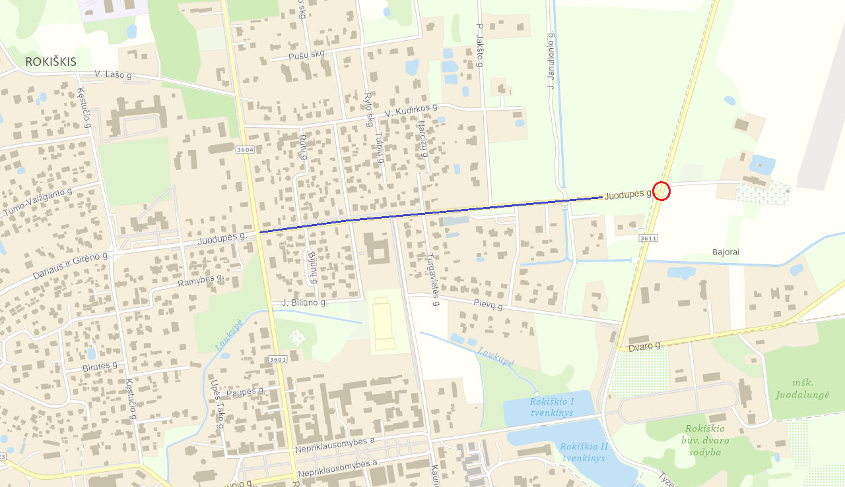

- Projektas Nr. 1
- Projektas Nr. 5

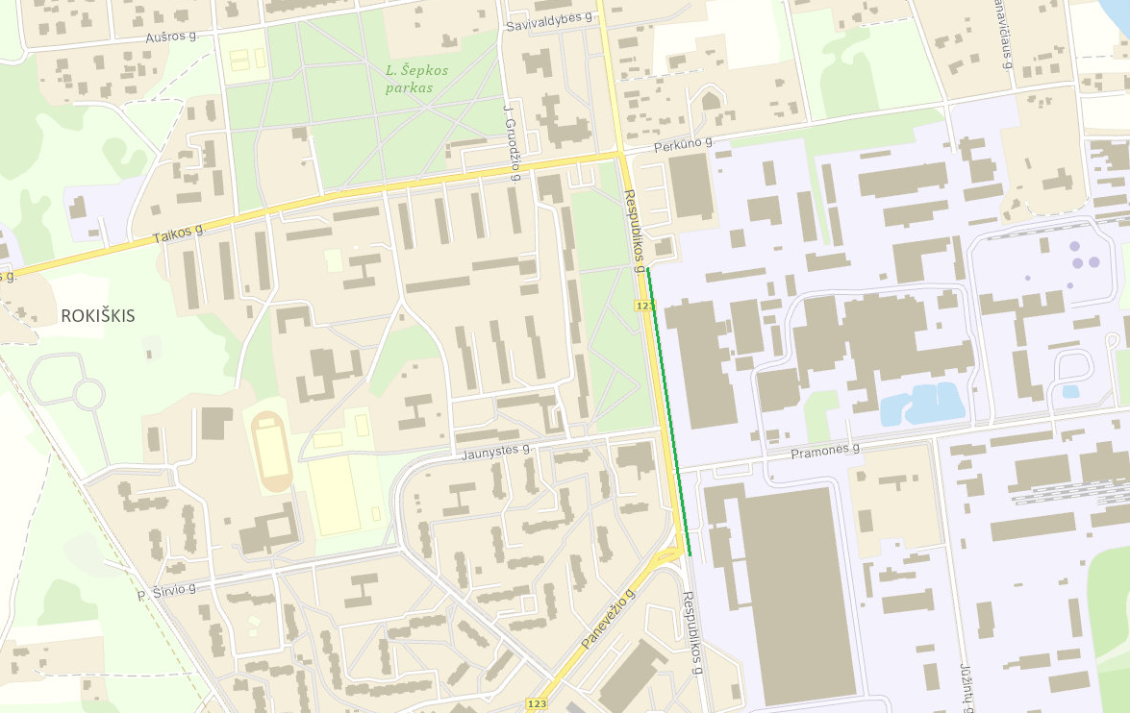

- Projektas Nr. 2

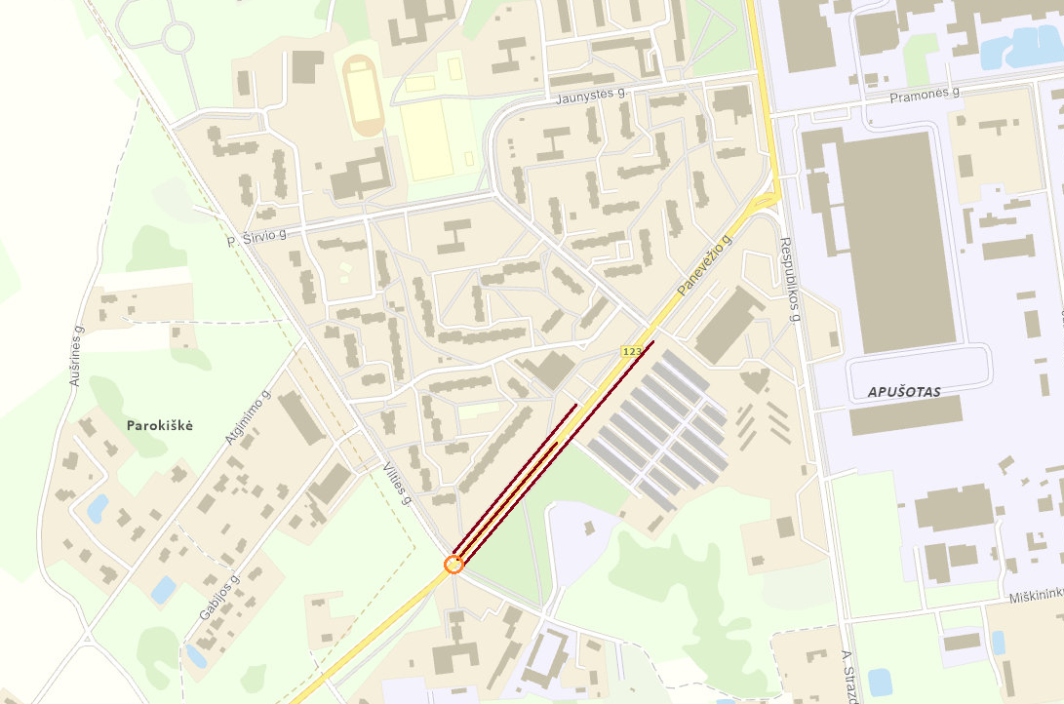

- Projektas Nr. 3
- Projektas Nr. 4
Savivaldybės perimamo ir LAKD perduodamo turto schemos
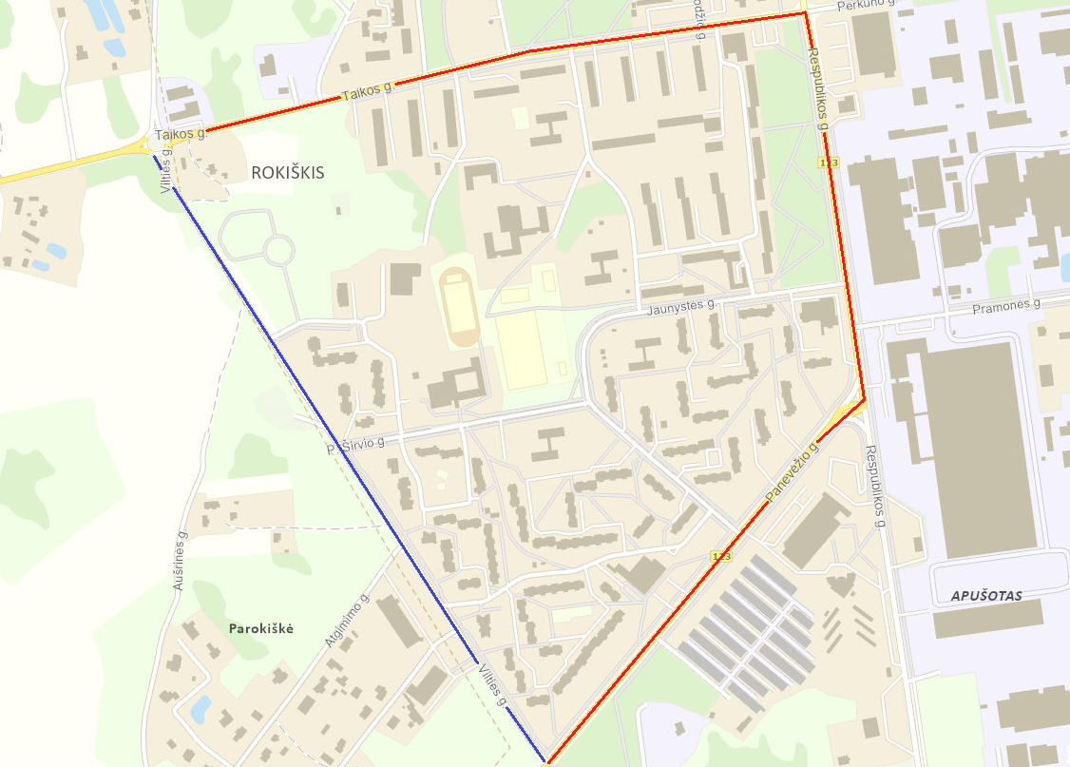

- Savivaldybės perimamas turtas
- LAKD perduodamas turtas
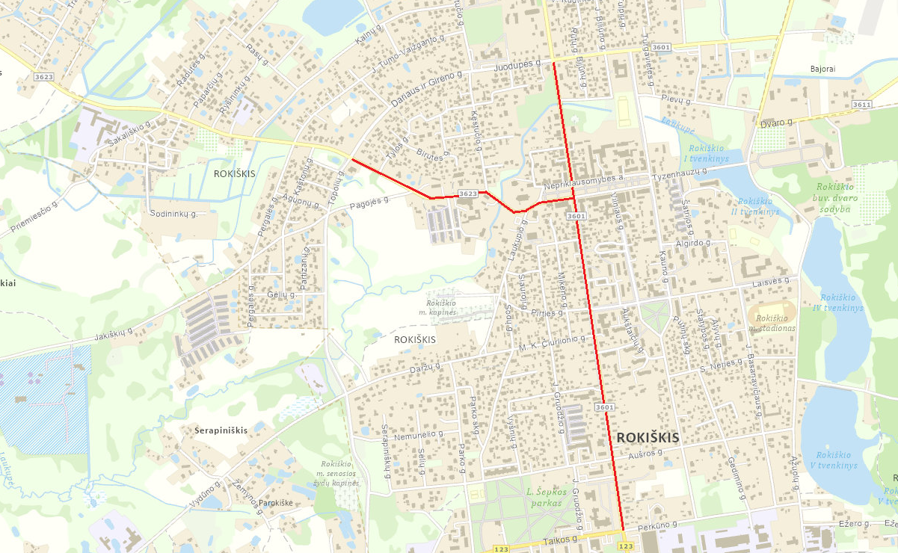

- Savivaldybės perimamas turtas

